**Nivell 1**

**Ecercici1**

**Introducció al problema**

Proposo una millora per la página web de Montse Bradford.

<https://montsebradford.es/>

Els problemas que veig són:

* la web és molt caòtica, organitzada en diferents petits blocs d’informació i només un destacat principal. La resta d’informacions queden molt barrejades entre elles.
* 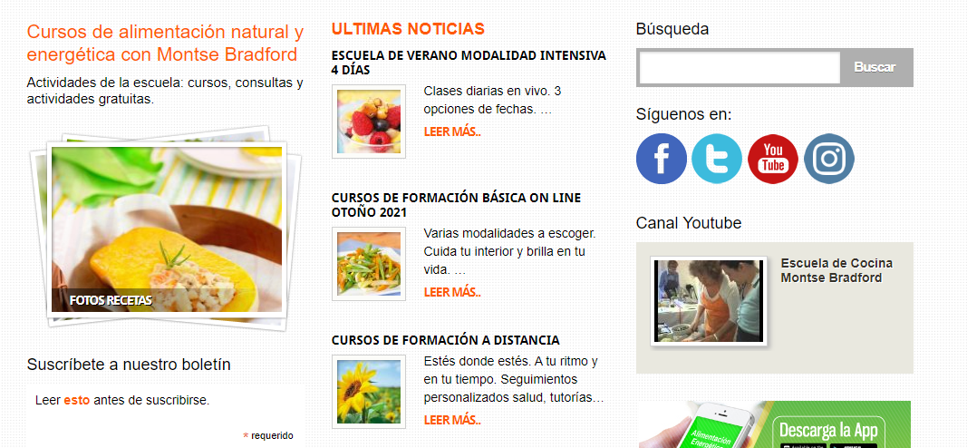
* - els colors i el disseny dels elements és poc harmònic (per exemple: combinació ver I taronja)
* Els cursos que ofereix no es poden adquirir a través del web, ja que no hi ha botiga online. Tampoc indica com adquirir els cursos als documents adjunts. Això fa que tot el procés, fins arribar a la compra sigui llarg i feixuc i fins i tot difícil de desxifrar.

**Comenta la problemàtica que vol resoldre el teu producte.**

El producte vol facilitar la navegació per la web i fer més accesible l’adquisició de productes a través d’una botiga online. L’objectiu final seria:

* **Redisseny de l’aparença i redistribució dels elements** web : destacar els elements més importants del web
* Facilitar la inscripció als cursos a través **d’una botiga online (shopping cart)**
* **crear una área personal** on l’usuari pugui accedir un cop ha comprat un curs, des d’on podrá accedir als materials del curs (ja que actualment, la inscripció i l’obtenció del material del curs es rep per correu electrònic)

**Explicació del servei**

Fer una descripció del servei, així com especificar les funcionalitats principals: cercador, botiga, dades que es mostren...

**Extra**

Fes un breu estudi de mercat i indica les pàgines que creus que serien competència, així com explicar quins creus que són els punts forts i febles d'aquestes webs.